РОССИЙСКАЯ ФЕДЕРАЦИЯ
АДМИНИСТРАЦИЯ СИМСКОГО ГОРОДСКОГО ПОСЕЛЕНИЯ
АШИНСКОГО МУНИЦИПАЛЬНОГО РАЙОНА
ЧЕЛЯБИНСКОЙ ОБЛАСТИ
П О С Т А Н О В Л Е Н И Е

от 16.01.2023г. № 6

«О внесении изменений в схемы и реестр мест (площадок) накопления твердых коммунальных отходов на территории Симского городского поселения»

В соответствии с Бюджетным кодексом Российской Федерации, Федеральным законом от 06.10.2003 года №131-ФЗ «Об общих принципах организации местного самоуправления в Российской Федерации», Федеральным законом от 24 июня 1998года №89-ФЗ «Об отходах производства и потребления», Постановлением Правительства РФ от 31 августа 2018г №1039 «Об утверждении правил благоустройства мест (площадок) накопления твердых коммунальных отходов и ведения их реестра», руководствуясь Уставом Симского городского поселения, администрация Симского городского поселения

ПОСТАНОВЛЯЕТ:

- Внести в постановление администрации Симского городского поселения от 12.12.2018г №138 «Об утверждении схемы и реестра мест (площадок) накопления твердых коммунальных отходов на территории Симского городского поселения»» ( в редакции постановлений администрации Симского городского поселения от 30.05.2019г №90, от 02.10.2020г №163, от 14.02.2020г №18, от 02.06.2021г №112, от 12.01.2022г. №2, от 05.07.2022г. №115) следующие изменения:
  - В приложение №1 к постановлению:
1.1.1. лист 2 схемы мест (площадок) накопления твердых коммунальных отходов на территории Симского городского поселения изложить в новой редакции
(Приложение №1)
1.1.2. добавить лист 10 в схемы мест (площадок) накопления твердых коммунальных отходов на территории Симского городского поселения (Приложение №2)
  - Приложение №2 «Реестр мест (площадок) накопления твердых коммунальных отходов на территории Симского городского поселения» к постановлению изложить в новой редакции (Приложение №3),
- Контроль за исполнением настоящего постановления оставляю за собой.
- Настоящее постановление вступает в силу со дня подписания и подлежит опубликованию на сайте администрации Симского городского поселения www.gorodsim.ru .

Глава администрации Симского
городского поселения Р.Р.Гафаров
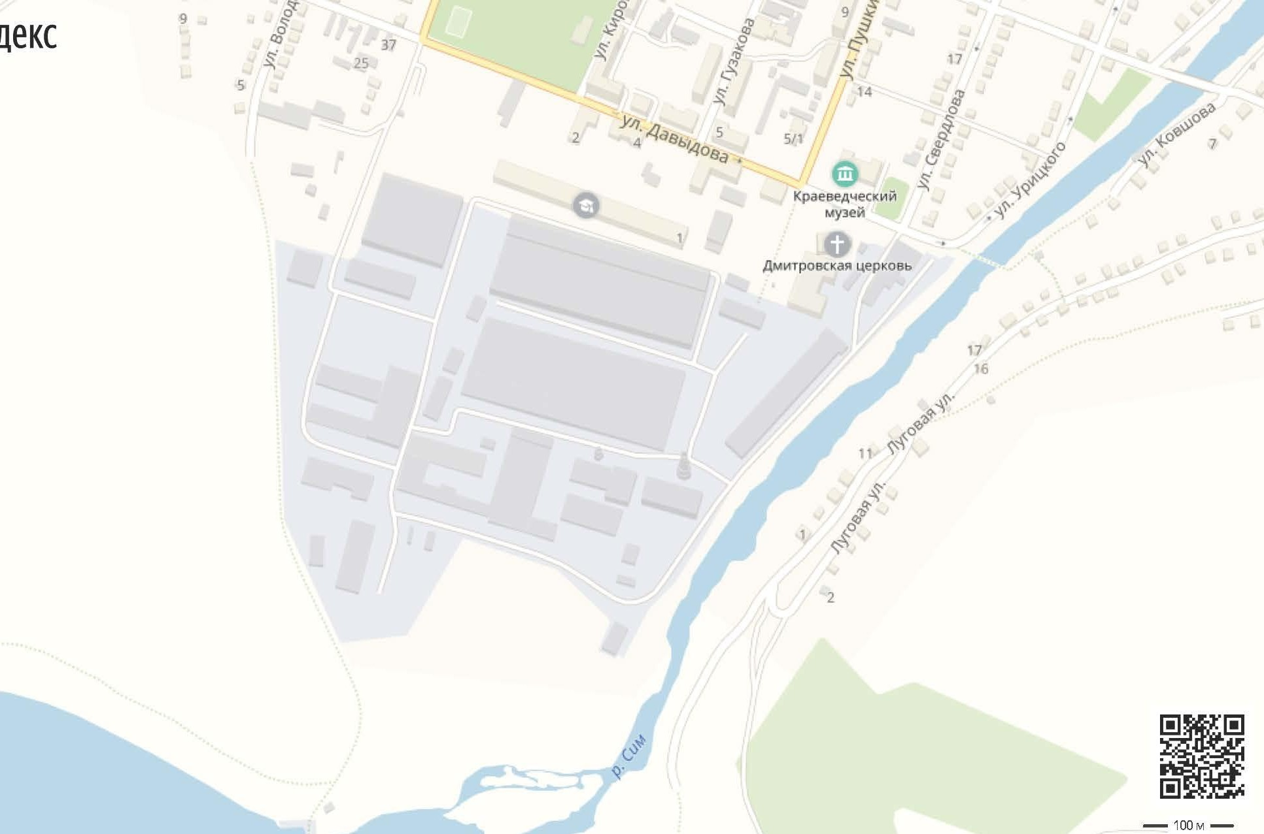Приложение №1
к постановлению администрации Симского городского поселени от 16.01.2023г. №6
Лист 1

37

1

Контейнерные площадки:
1. ул. Давыдова 3
37. ул.Пушкина 7
Приложение №1

Приложение №1 к
постановлению администрации Симского городского поселения от 16.01.2023г. № 6

..
Лист 2

22

11

41

10

8
23

7

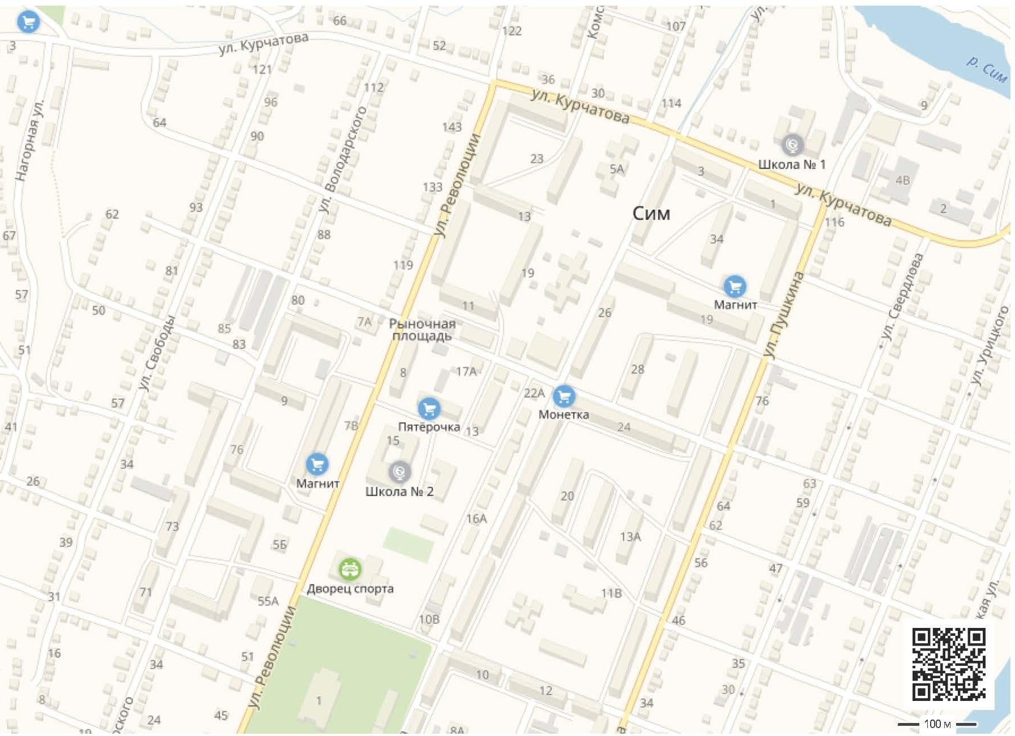6
13 46

9

12
4

3

5
48
16
47

2
Контейнерные площадки:
- ул. Кирова 12
- ул. Кирова 18
- ул. Пушкина 13а
- ул. Пушкина 11
- ул. Пушкина 17а
- ул. Пушкина 19
- ул. Кирова 30
- ул. Кирова 13
- ул.Кирова 19
- ул. Кирова 21
- ул. Володарского 74
- ул. Революции 7
36 16. ул.Володарского д71
22. ул.Курчатова (стадион)
49 23. ул.Нагорная (стадион) 36.ул. Урицкого
41. ул.Курчатова (сантехучасток)
46. ул.Кирова д.26 А (ИП Тимаков)
47 ул. Пушкина, 11Б 48 ул. Революции, 55
49 ул.Свердлова, 55
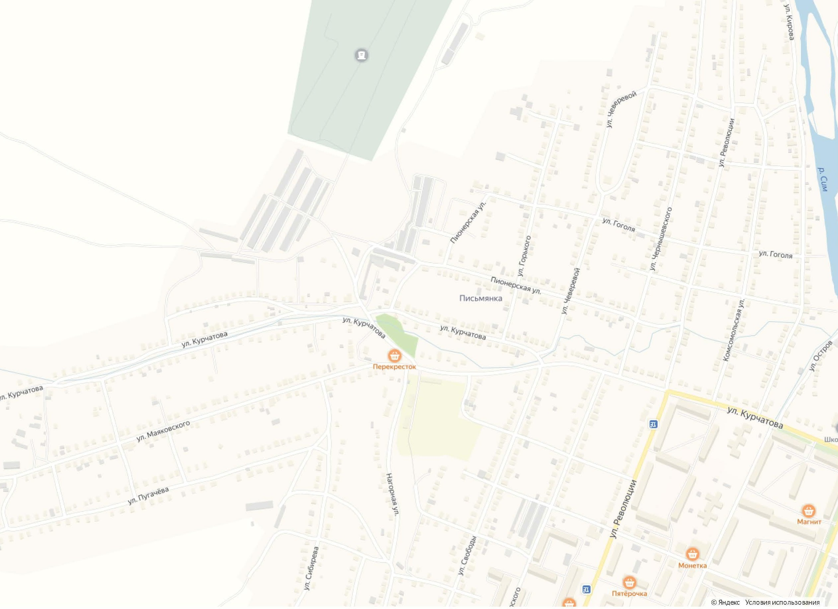Приложение №1
к постановлению администрации Симского городского поселения от 16.01.2023 г. №6
Лист 3

44

35

41
Контейнерные площадки:
35. ул.Курчатова (кладбище)
41. ул.Маяковского 81
44. ул. Революции 209
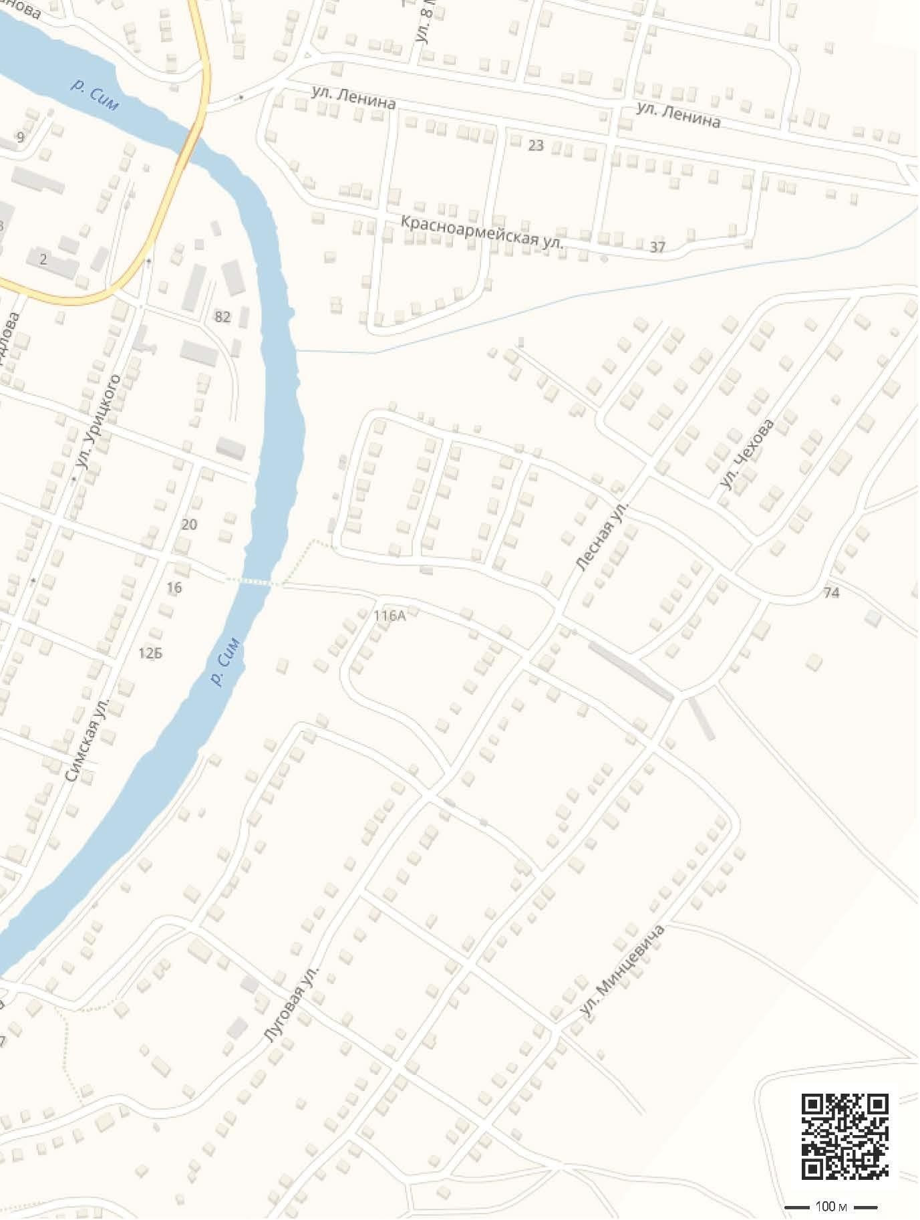Приложение №1 к постановлению администрации Симского городского поселения
от 16.01.2023 г. №6
Лист 4

31

29

30

28

Контейнерные площадки: 28.Ул. Луговая
- Ул. Лесная 100
- Ул Лесная 68
- Ул. Урицкого (ЖКХ)

27. ул.Ленина 26

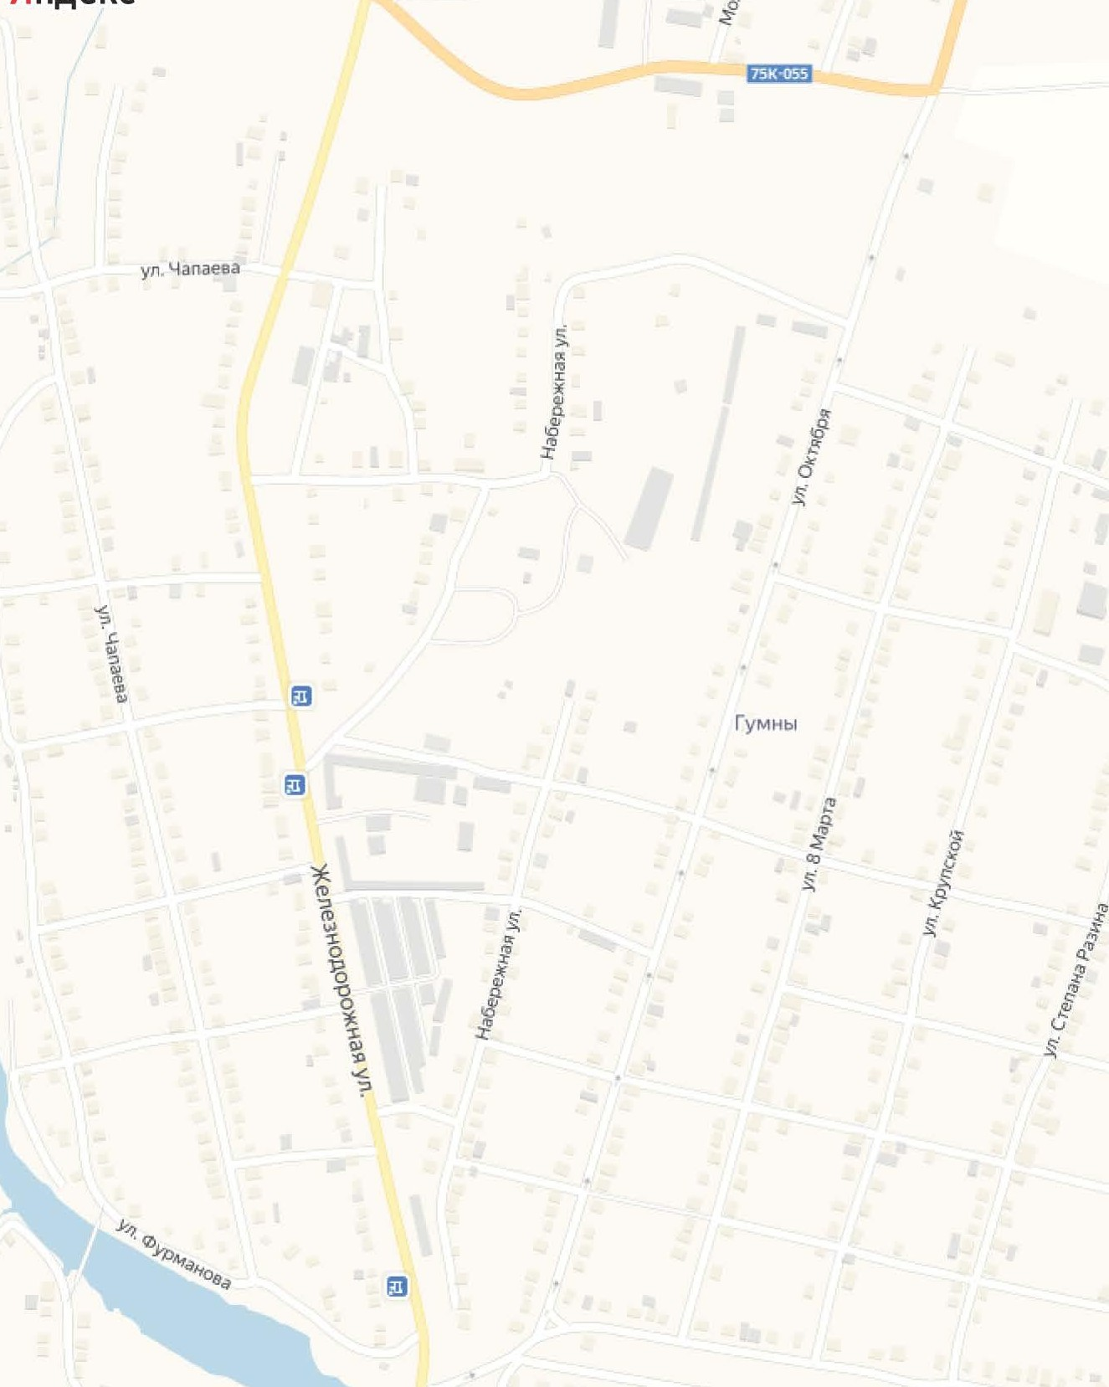Приложение №1
к постановлению администрации 26
Симского городского поселения от 16.01.2023 г. №6
Лист 5

25

42

24

Контейнерные площадки: 24.ул. Железнодорожная 25.ул. Чапаева (поляна) 26.ул. Октября
39 39.ул. Чапаева 2 б

42. ул .Крупская 50

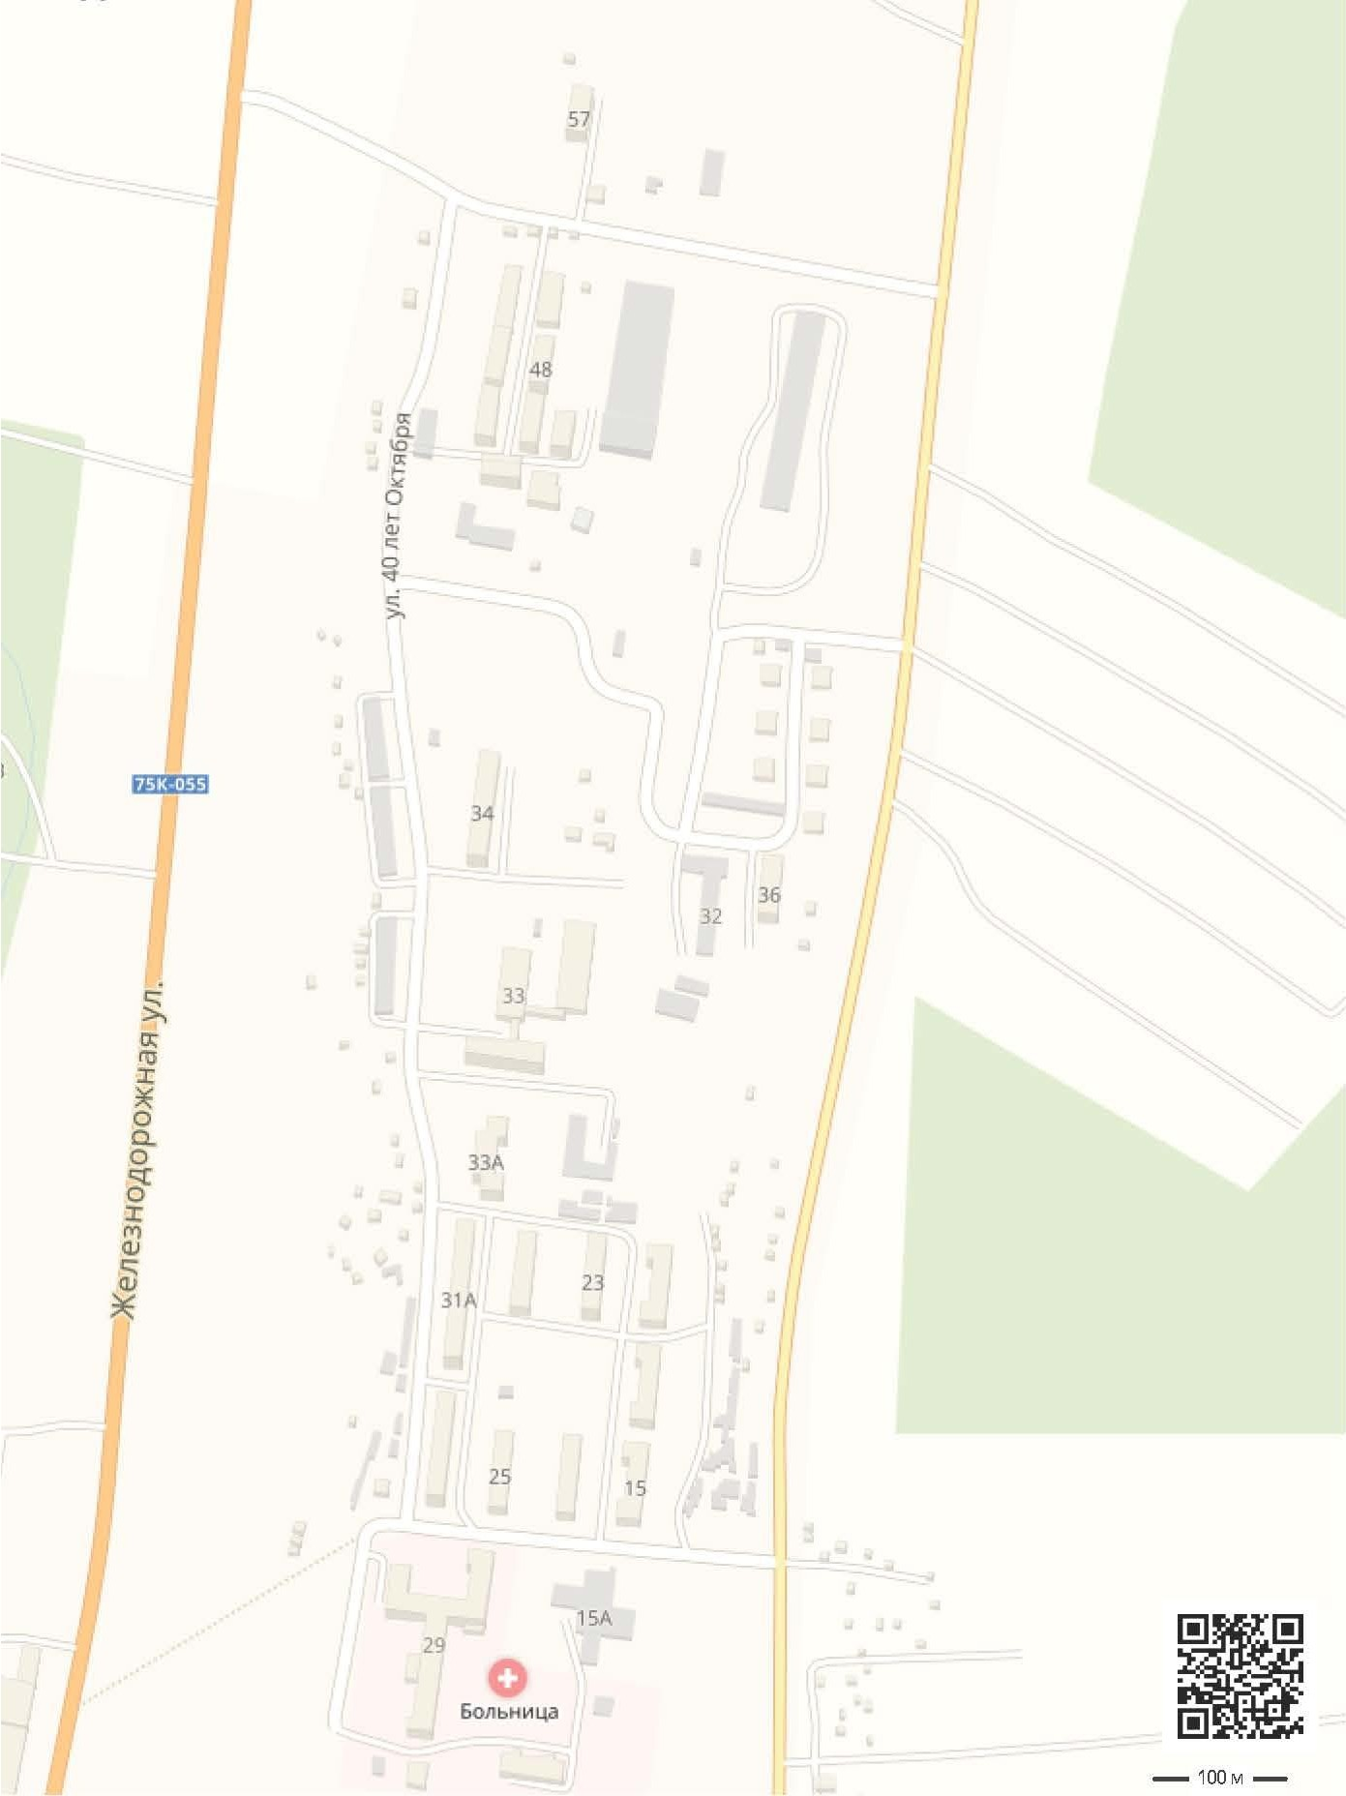Приложение №1 к постановлению администрации Симского городского поселени
от 16.01.2023. №6
Лист 6

34

15

21 14

Контейнерные площадки:

14.ул.40лет Октября д.17 15.ул.40лет Октября д.34 21.ул.40лет Октября д29 34.ул 40лет Октября д47
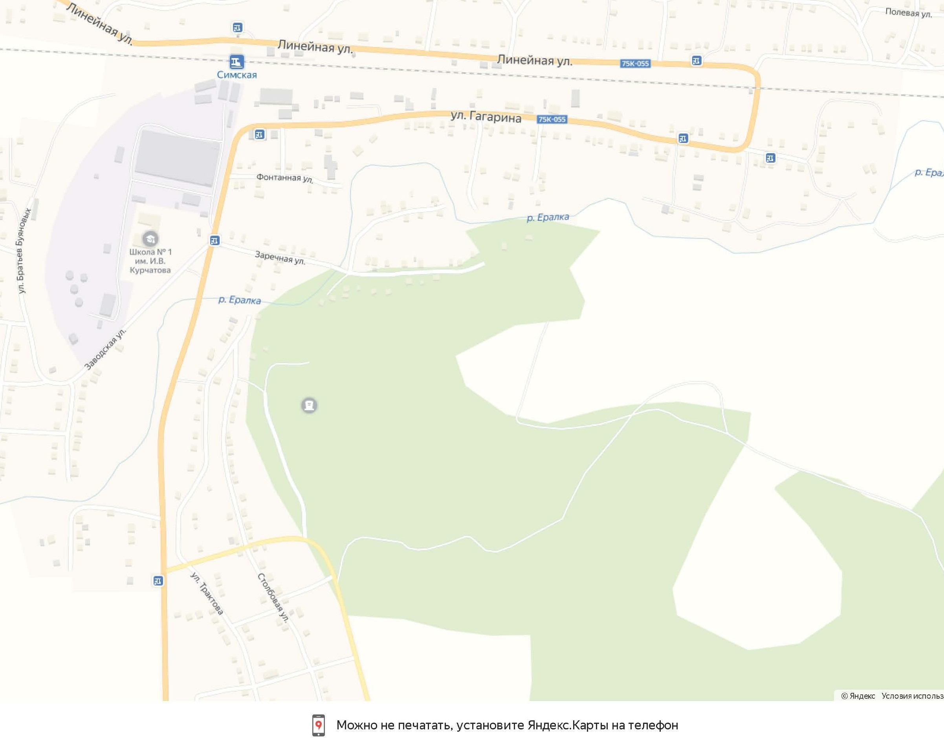44 Приложение №1
к постановлению администрации
Симского городского поселения
от 16.01.2023 г. №6 38
Лист 7
17
20

19

45

Контейнерные площадки:
- ул.Гагарина 9
- ул. Трактовая
- ул. Заводская
18 20. ул. Бр.Буяновых 4а, 4б
38. ул. Линейная 57
- ул. Трактовая (кладбище)
- ул.Линейная
(вокзал)
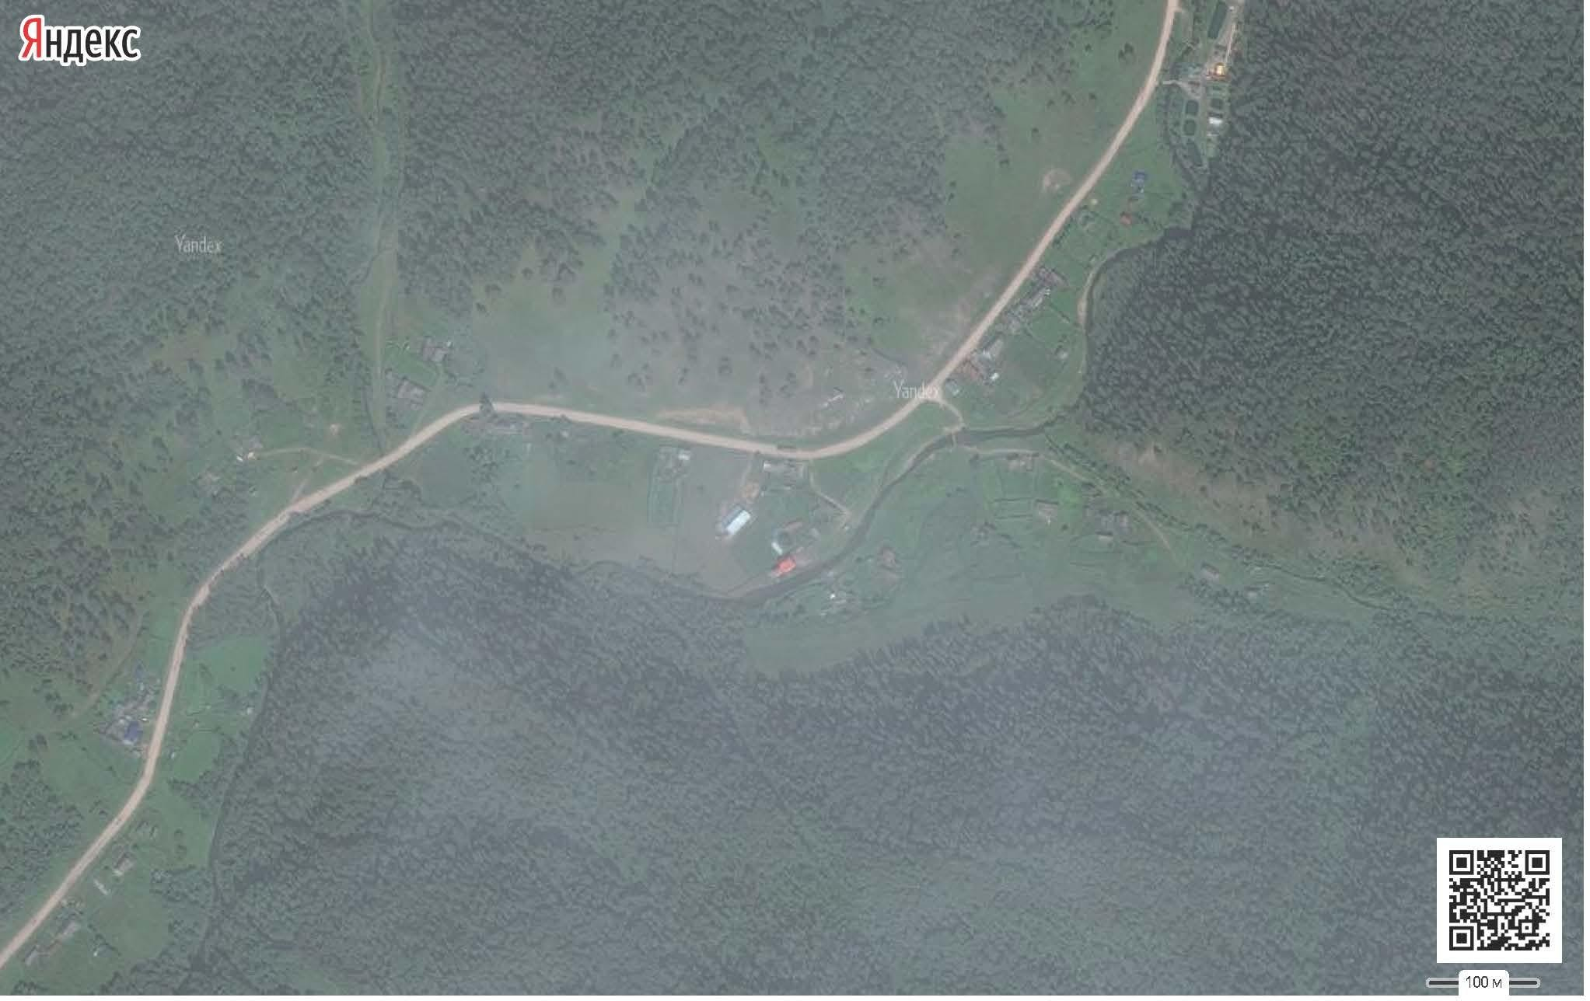 Приложение №1
к постановлению администрации Симского городского поселения
от 16.01.2023 г. №6

Приложение №1
к постановлению администрации
Симского городского поселения
от 16.01.2023 г. №6 Лист 8

32

Контейнерные площадки:
32. п.Караганка

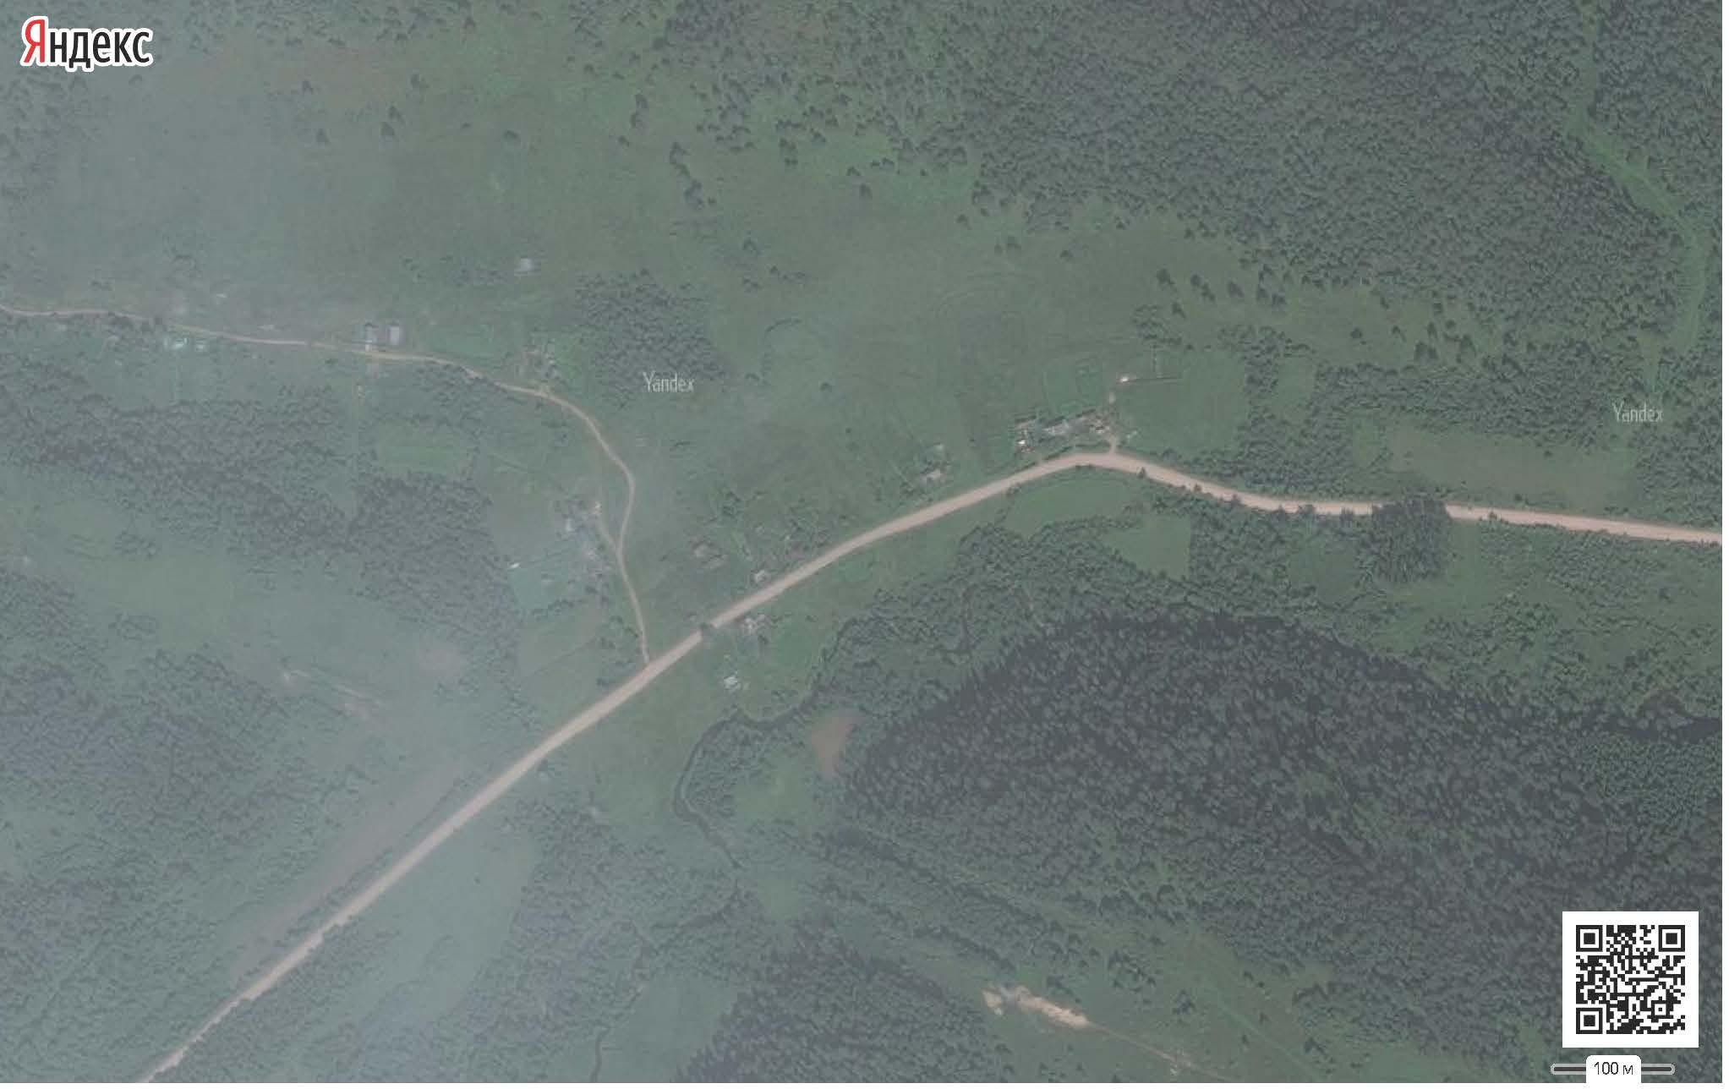Приложение №1
к постановлению администрации Симского городского поселени от 16.01.2023г. № 6
. Лист 9

33

Контейнерные площадки:
33. п.Колослейка
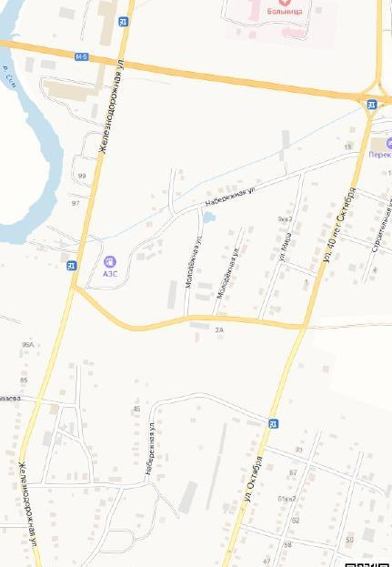Приложение №1
к постановлению администрации Симского городского поселения от 16.01.2023г. № 6
Лист 10

50

Контейнерные площадки:
50. ул. Набережная (поворот на ул. Молодежная

Реестр мест (площадок) накопления твердых коммунальных отходов на территории Симского городского поселения
Приложение №2 к Постановлению администрации
Симского городского поселения об утверждении реестра мест (площадок) накопления
ТКО

№ п/п | Данные о нахождении мест(площадок) накопления ТКО |  | Данные о технических характеристиках мест (площадок) накопления ТКО |  |  |  |  | Данные о собственниках мест (площадок) накопления ТКО |  |  | Данные об источниках  образования ТКО
 | Адрес | Географические координаты | Используемое покрытие | Площадь контейнерной площадки ТКО, кв.м. | Количество контейнеро в для  ТКО/бунке ров | Объем контейнеров  / бункеров, куб.м. (1 контейнера) | Площадь площадки для крупногабпритн ых отходов, кв.м. | Юридические лица | ИП | Физические лица | Наименование источника
 |  |  |  |  |  |  |  | Наименование, ОГРН, Фактический адрес | ФИО, ОГРН, Адрес  регистрации по месту жительства | ФИО, Серия, номер, дата выдачи паспорта, Адрес регистрации, Контактные данные
1 | Ашинский район, г.Сим, ул. Давыдова, 3 | ш 54,983884 д  57,685391 | асфальт | 18 | 3 | 0,75 | 6 | Адм. СГП, г.Сим, ул. Пушкина, д 6. .ОГРН 1027400510500 |  |  | жители МКД
2 | Ашинский район, г.Сим, ул. Кирова, 12 | ш 54,985116  д 57,687406 | асфальт | 23,8 | 6 | 0,75 | 6 | Адм. СГП, г.Сим, ул. Пушкина, д 6. .ОГРН 1027400510500 |  |  | жители МКД
3 | Ашинский район, г.Сим, ул. Кирова, 18 | ш 54,987309  д 57,687855 | асфальт | 23,8 | 5 | 0,75 | 6 | Адм. СГП, г.Сим, ул. Пушкина, д 6. .ОГРН 1027400510500 |  |  | жители МКД
4 | Ашинский район, г.Сим, ул. Пушкина, 13 «А» | ш 54,987684 д  57,689718 | асфальт | 23,8 | 1 | 8 | 6 | Адм. СГП, г.Сим, ул. Пушкина, д 6. .ОГРН 1027400510500 |  |  | жители МКД
5 | Ашинский район, г.Сим, ул. Пушкина, 11 | ш 54,986382 д  57,689397 | асфальт | 18 | 5 | 0,75 | 6 | Адм. СГП, г.Сим, ул. Пушкина, д 6. .ОГРН 1027400510500 |  |  | жители МКД
6 | Ашинский район, г.Сим, ул. Пушкина, 17 «А» | ш 54,989300  д 57,690858 | асфальт | 23,8 | 6 | 0,75 | 6 | Адм. СГП, г.Сим, ул. Пушкина, д 6. .ОГРН 1027400510500 |  |  | жители МКД
7 | Ашинский район, г.Сим, ул. Пушкина, 19 | ш 54,989694  д 57,691575 | асфальт | 23,8 | 4 | 0,75 | 6 | Адм. СГП, г.Сим, ул. Пушкина, д 6. .ОГРН 1027400510500 |  |  | жители МКД
8 | Ашинский район, г.Сим,ул. Кирова, 30 | ш 54,990169 д  57,690329 | асфальт | 23,8 | 5 | 0,75 | 6 | Адм. СГП, г.Сим, ул. Пушкина, д 6. .ОГРН 1027400510500 |  |  | жители МКД
9 | Ашинский район, г.Сим, ул. Кирова, 13 | ш 54,988642 д  57,6865499 | асфальт | 20,9 | 5 | 0,75 | 6 | Адм. СГП, г.Сим, ул. Пушкина, д 6. .ОГРН 1027400510500 |  |  | жители МКД
10 | Ашинский район, г.Сим, ул. Кирова, 19 | ш 54,990631 д  57,687949 | асфальт | 23,8 | 6 | 0,75 | 6 | Адм. СГП, г.Сим, ул. Пушкина, д 6. .ОГРН 1027400510500 |  |  | жители МКД
11 | Ашинский район, г.Сим, ул. Кирова, 21 | ш 54,991730 д  57,688715 | асфальт | 23,8 | 5 | 0,75 | 6 | Адм. СГП, г.Сим, ул. Пушкина, д 6. .ОГРН 1027400510500 |  |  | жители МКД
12 | Ашинский район, г.Сим, ул. Володарского, 74 | ш 54,987794 д  57,681798 | асфальт | 23,8 | 6 | 0,75 | 6 | Адм. СГП, г.Сим, ул. Пушкина, д 6. .ОГРН 1027400510500 |  |  | жители МКД
13 | Ашинский район, г.Сим, ул. Революции, 7 | ш 54,989104 д  57,684118 | асфальт | 23,8 | 5 | 0,75 | 6 | Адм. СГП, г.Сим, ул. Пушкина, д 6. .ОГРН 1027400510500 |  |  | жители МКД

14 | Ашинский район, г.Сим, ул. 40 лет Октября, 17 | ш 55,009795 д  57,704948 | асфальт | 23,8 | 5 | 0,75 | 6 | Адм. СГП, г.Сим, ул. Пушкина, д 6. .ОГРН 1027400510500 |  |  | жители МКД
15 | Ашинский район, г.Сим, ул. 40 лет Октября, 34 | ш 55,012713 д  57,703199 | асфальт | 15,1 | 2 | 0,75 | 6 | Адм. СГП, г.Сим, ул. Пушкина, д 6. .ОГРН 1027400510500 |  |  | жители МКД
16 | Ашинский район, г.Сим, ул.Володарского, 71 | ш 54,986297 д  57,679890 | бетонные плиты | 12,6 | 1 | 8 |  | Адм. СГП, г.Сим, ул. Пушкина, д 6. .ОГРН 1027400510500 |  |  | жители МКД и частный сектор
17 | Ашинский район, г.Сим, ул. Гагарина, 9 | ш 55,055465 д  57,708546 | бетонные плиты | 12,6 | 1 | 8 |  | Адм. СГП, г.Сим, ул. Пушкина, д 6. .ОГРН 1027400510500 |  |  | жители частный сектор
18 | Ашинский район, г.Сим, ул. Трактовая (поворот с ул.  Железнодорожная) | ш 55,048522  д 57,704053 | бетонные плиты | 12,6 | 1 | 8 |  | Адм. СГП, г.Сим, ул. Пушкина, д 6. .ОГРН 1027400510500 |  |  | жители частный сектор
19 | Ашинский район, г.Сим, ул. Заводская (поворот на ул. Бр.Буяновых) | ш 55,051410 д  57,700930 | бетонные плиты | 12,6 | 1 | 8 |  | Адм. СГП, г.Сим, ул. Пушкина, д 6. .ОГРН 1027400510500 |  |  | жители частный сектор
20 | Ашинский район, г.Сим, ул. Братьев Буяновых, д.4А-  д.4Б | ш 55,054287 д  57,699746 | бетонные плиты | 9,1 | 2 | 0,75 |  | Адм. СГП, г.Сим, ул. Пушкина, д 6. .ОГРН 1027400510500 |  |  | жители МКД и частный сектор
21 | Ашинский район, г.Сим, ул. 40 лет Октября, 29 | ш 55,009556 д  57,703109 | бетонные плиты | 12,6 | 1 | 8 |  | Адм. СГП, г.Сим, ул. Пушкина, д 6. .ОГРН 1027400510500 |  |  | жители частный сектор
22 | Ашинский район, г.Сим, ул. Курчатова, (стадион) | ш 54,992361  д 57,680063 | бетонные плиты | 25,2 | 2 | 8 |  | Адм. СГП, г.Сим, ул. Пушкина, д 6. .ОГРН 1027400510500 |  |  | жители частный сектор
23 | Ашинский район, г.Сим, ул. Нагорная, (стадион) | ш 54,990132  д 57,678943 | бетонные плиты | 12,6 | 1 | 8 |  | Адм. СГП, г.Сим, ул. Пушкина, д 6. .ОГРН 1027400510500 |  |  | жители частный сектор
24 | Ашинский район, г.Сим, ул. Железнодорожная, (поворот на ул. Набережная) | ш 54,996959  д 57,697262 | бетонные плиты | 12,6 | 1 | 8 |  | Адм. СГП, г.Сим, ул. Пушкина, д 6. .ОГРН 1027400510500 |  |  | жители частный сектор
25 | Ашинский район, г.Сим, ул. Чапаева (поляна) | ш 55,000133  д 57,693152 | бетонные плиты | 12,6 | 1 | 8 |  | Адм. СГП, г.Сим, ул. Пушкина, д 6. .ОГРН 1027400510500 |  |  | жители частный сектор
26 | Ашинский район, г.Сим, ул. Октября- ул. 40 лет Октября | ш 55,001773  д 57,704912 | бетонные плиты | 12,6 | 1 | 8 |  | Адм. СГП, г.Сим, ул. Пушкина, д 6. .ОГРН 1027400510500 |  |  | жители частный сектор
27 | Ашинский район, г.Сим, ул. Ленина, д.26 | ш 54,992124 д  57,704415 | бетонные плиты | 12,6 | 1 | 8 |  | Адм. СГП, г.Сим, ул. Пушкина, д 6. .ОГРН 1027400510500 |  |  | жители частный сектор
28 | Ашинский район, г.Сим, ул. Луговая -ул.Ковшова | ш 54,984186 д  57,695109 | бетонные плиты | 12,6 | 1 | 8 |  | Адм. СГП, г.Сим, ул. Пушкина, д 6. .ОГРН 1027400510500 |  |  | жители частный сектор
29 | Ашинский район, г.Сим, ул. Лесная, 100 | ш 54,988840  д 57,705005 | асфальт | 12,6 | 1 | 8 |  | Адм. СГП, г.Сим, ул. Пушкина, д 6. .ОГРН 1027400510500 |  |  | жители частный сектор
30 | Ашинский район, г.Сим, ул. Лесная, 68 | ш 54,987525 д  57,703566 | бетонные плиты | 12,6 | 1 | 8 |  | Адм. СГП, г.Сим, ул. Пушкина, д 6. .ОГРН 1027400510500 |  |  | жители частный сектор
31 | Ашинский район, г.Сим, ул. Урицкого, 86 (ЖКХ) | ш 54,990083  д 57,697933 | бетонные плиты | 12,6 | 1 | 8 |  | Адм. СГП, г.Сим, ул. Пушкина, д 6. .ОГРН 1027400510500 |  |  | жители города
32 | Ашинский район, г.Сим, пос. Караганка, ул. Речная, 2 | ш 55,081086 д  57,702702 | бетонные плиты | 15,1 | 2 | 0,75 |  | Адм. СГП, г.Сим, ул. Пушкина, д 6. .ОГРН 1027400510500 |  |  | жители частный сектор

33 | Ашинский район, г.Сим, пос. Колослейка, на въезде | ш 55,073846 д  57,677297 | бетонные плиты | 12,2 | 1 | 0,75 |  | Адм. СГП, г.Сим, ул. Пушкина, д 6. .ОГРН 1027400510500 |  |  | жители частный сектор
34 | Ашинский район, г.Сим, ул. 40 лет Октяьря, 47 | ш 55,015512  д 57,702708 | бетонные плиты | 12,2 | 1 | 0,75 | 6 | Адм. СГП, г.Сим, ул. Пушкина, д 6. .ОГРН 1027400510500 |  |  | жители МКД
35 | Ашинский район, г.Сим, ул.Курчатова (кладбище) | ш 54,996357  д 57,676772 | бетонные плиты | 12,6 | 1 | 8 |  | Адм. СГП, г.Сим, ул. Пушкина, д 6. .ОГРН 1027400510500 |  |  | жители города
36 | Ашинский район, г.Сим, ул.Урицкого, 40 | ш 54,986994  д 57,694628 | бетонные плиты | 12,6 | 1 | 8 |  | Адм. СГП, г.Сим, ул. Пушкина, д 6. .ОГРН 1027400510500 |  |  | жители частный сектор
37 | Ашинский район, г.Сим, ул. Пушкина,7 | ш 54,984244  д 57,687958 | бетонные плиты | 12,6 | 1 | 8 |  | Адм. СГП, г.Сим, ул. Пушкина, д 6. .ОГРН 1027400510500 |  |  | жители города
38 | Ашинский район, г.Сим, ул. Линейная, 57 | ш 55,056367 д  57,723962 | бетонные плиты | 12,6 | 1 | 8 |  | Адм. СГП, г.Сим, ул. Пушкина, д 6. .ОГРН 1027400510500 |  |  | жители частный сектор
39 | Ашинский район, г.Сим, ул.Чапаева, 2 Б | ш 54,992840  д 57,696150 | бетонные плиты | 12,6 | 1 | 8 |  | Адм. СГП, г.Сим, ул. Пушкина, д 6. .ОГРН 1027400510500 |  |  | жители частный сектор
40 | Ашинский район, г.Сим, ул.Маяковского, 81 | ш 54,990823 д  57,666721 | бетонные плиты | 12,6 | 1 | 8 |  | Адм. СГП, г.Сим, ул. Пушкина, д 6. .ОГРН 1027400510500 |  |  | жители частный сектор
41 | Ашинский район, г.Сим, ул.Курчатова (сантехучасток) | ш 54,991411 д  57,694684 | бетонные плиты | 12,6 | 1 | 8 |  | Адм. СГП, г.Сим, ул. Пушкина, д 6. .ОГРН 1027400510500 |  |  | жители частный сектор
42 | Ашинский район, г.Сим, ул.Крупская, 50, | ш 54,998037 д  57,705877 | бетонные плиты | 12,6 | 1 | 8 |  | Адм. СГП, г.Сим, ул. Пушкина, д 6. .ОГРН 1027400510500 |  |  | жители МКД и частный сектор
43 | Ашинский район, г.Сим, ул.Революции, 209 | ш 54,997427 д  57,688951 | бетонные плиты | 12,6 | 1 | 8 |  | Адм. СГП, г.Сим, ул. Пушкина, д 6. .ОГРН 1027400510500 |  |  | жители частный сектор
44 | Ашинский район, г.Сим,  ул.Трактовая (кладбище ст.Симская) | ш 55,051148 д  57,706399 | бетонные плиты | 12,6 | 1 | 8 |  | Адм. СГП, г.Сим, ул. Пушкина, д 6. .ОГРН 1027400510500 |  |  | жители города
45 | Ашинский район, г.Сим, ул. Линейная, (вокзал) | ш 55,056755 д  57,706234 | бетонные плиты | 12,6 | 1 | 8 |  | Адм. СГП, г.Сим, ул. Пушкина, д 6. .ОГРН 1027400510500 |  |  | жители частный сектор
46 | Ашинский район, г.Сим, ул. Кирова, 26 А | ш 54,987275 д  57,687265 | асфальт | 3,8 | 1 | 0,75 |  |  | Тимаков Вячеслав Викторович, ОГРН 304740106100106,  г.Сим, ул. Урицкого,  68А |  | ИП Тимаков В.В.
47 | Ашинский район, г. Сим ул. Пушкина, 11Б | ш 54,98604 д  57,68944 | бетонное | 4,5 | 1 | 1,1 |  | МКУСО "Центр помощи детям г. Сим" г. Сим, ул. Пушкина, д. 11Б. ОГРН 1027400508959 |  |  | МКУСО "Центр помощи детям г.  Сим"

